ESTADO DO RIO GRANDE DO NORTE
CÂMARA MUNICIPAL DE SÃO JOÃO DO SABUGI

REQUERIMENTO Nº. 012/2021

Requeiro a V. Ex.a, com base no artigo 154 do Regimento Interno e ouvido o plenário desta casa, requer que seja encaminhado oficio a Exma. Sra. Governadora do Estado, solicitando que seja feita a recuperação da ponte sobre o rio Sabugi.

JUSTIFICATIVA EM PLENÁRIO

Sala das Sessões, em 22 de fevereiro de 2021.

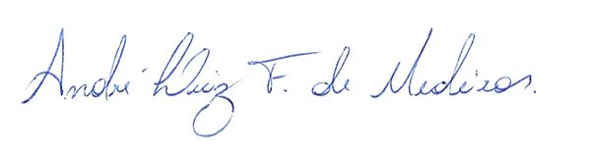

__________________________________________________________ MARCÍLIO DE MEDEIROS DANTAS
VEREADOR - AUTOR

